新锋线数码办公设备有限公司

新锋线数码办公设备有限公司专业从事专业复印机、打印机维修业务，主要服务品牌HP(惠普),佳能,施乐，联想，兄弟，理光，东芝,美能达，各类打印机维修。和相关耗材（硒鼓，墨盒，色带，硒鼓加粉）配送。
我们的服务我公司拥有经验丰富的专业技师，并且配备一流的专业设备，美能达复印机维修;理光复印机维修; 佳能复印机维修;东芝复印机维修;京瓷复印机维修;施乐复印机维修;震旦复印机维修;美能达复印机维修 服务工作 ，HP打印机的零件和维修客服站，同时是HP原装耗材的配送基地，价格优惠，量大从优，送货上门！！长期合同，可提供除复印机外所有免费配件，丰 富的折扣率，优越的服务条件。欢迎各总务、IT、人事专员来电咨询。本公司将成为您办公的无忧后勤。
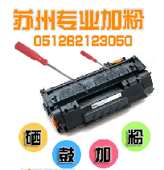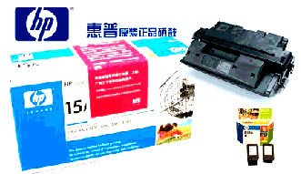
80元
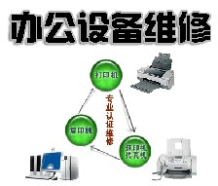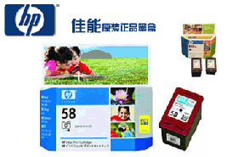
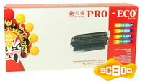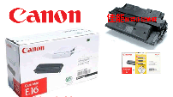
80元一次收费
来电咨询
复印机相关耗材

敬请来电查询
环保硒鼓（价格电询）

